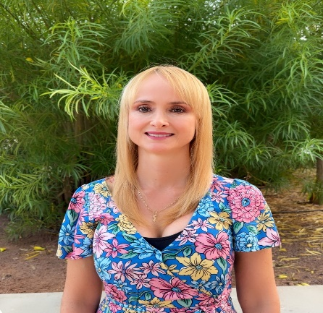
Directora de Innovación

Marisol Ruiz Sánchez


FORMACIÓN ACADEMICA
- Equivalencia del título de Ingeniero de Sistemas de información, obtenido en la Universidad Cooperativa de Colombia, Medellín (Colombia), al nivel académico de Grado en la rama de conocimiento de Ingeniería y Arquitectura en el campo específico de Tecnologías de la Información y la Comunicación (TIC) (España-2023).
- Diplomado en Gerencia de Proyectos Politécnico de Colombia (2008)
- Ingeniero de Sistemas de información, Universidad Cooperativa de Colombia, Medellín (Colombia) (2004).

EXPERIENCIA PROFESIONAL

- Técnica Superior de innovación (2019 -2023), 2024 Directora de Innovación, Desarrollar nuevas soluciones, coordinar la implantación, gestionar, promover y formar a profesionales en el proceso de trasformación, gestionar el conocimiento y la información, monitorizar la evolución de la cultura de la transformación digital e innovación. Poner en marcha ciclos de descubrimiento y validación de ideas innovadoras con los grupos de interés, liderar el desarrollo de la estrategia y los focos de transformación digital e innovación para alinear los objetivos de APROSU con las necesidades de los grupos de interés, los objetivos de desarrollo sostenible del Pacto Mundial y participar en la creación de estrategias adecuadas y soluciones que ayuden a lograr los objetivos propios de la organización.

- Consultora TIC, Gestión e implantación de sistemas de información y configuración, seguimiento, ejecución y formación a usuarios finales. Creación y gestión de documentación técnica y de procesos, implementación de diseños de procesos orientados a la automatización, rediseño y mejora. Mantenimiento de procesos previamente automatizados, Resolución de incidencias a clientes.
Process online, Medellín (Colombia) (2015 - 2017).

- Analista TIC, Gestión de proyectos informáticos. Analizar, planificar, diseñar, implementar, mejorar, adaptar los sistemas de información y procesos informáticos. Gestión, administración y seguimiento en la formación continua a usuarios. Control y/o mantenimiento de Sistema operativo ERP SAG en módulos (nomina, contabilidad, tramites, CRM, Clientes, ventas, inventarios (almacenes y bodegas), compras, proveedores, facturación, presupuestos de obra. Generación y diseño de informes y administración de bases de datos en SQL Sybase Anywhere. Gestión documental, elaboración de manuales, guías y procedimientos para el usuario.
GRUPO CIUDADELA S.A.S, Medellín (Colombia)(2011 – 2015).

- Analista – Consultora informática, Planear, diseñar, administrar e implementar sistema de información, en los diferentes proyectos de las compañías. Asesorar, formar a usuarios finales, solución de problemas, resolver preguntas por medio de soporte personalizado y en línea a clientes en el Sistema de información ERP - SAG en los diferentes módulos que lo componen: Contabilidad, Ventas, Producción, Administración (financiera), Inventarios (compras, proveedores,) Obras, Nomina y Salud. Desarrollo de informes y formatos para el Sistema SAG, Documentación, Texting de proyectos sistematizados, Revisión de Base de datos en SQL Sybase Anywhere
P&A Soluciones Integradas S.A, Medellín (Colombia) (2007 – 2011).

